Рабочая Безымянка

В годы Великой Отечественной войны близ этой маленькой станции был построен гигантский индустриальный комплекс.
В августе 1940 года в предчувствии большой войны с фашистской Германии советское правительство приняло решение о строительстве в Куйбышеве группы авиационных и моторных заводов. К моменту начала Великой Отечественной войны в Куйбышеве уже была построена значительная часть намеченных объектов.
Вскоре стало очевидно, что такая большая стройка вряд ли будет возможна без создания вокруг нее рабочего поселка, рассчитанного на 100-150 тысяч жителей.
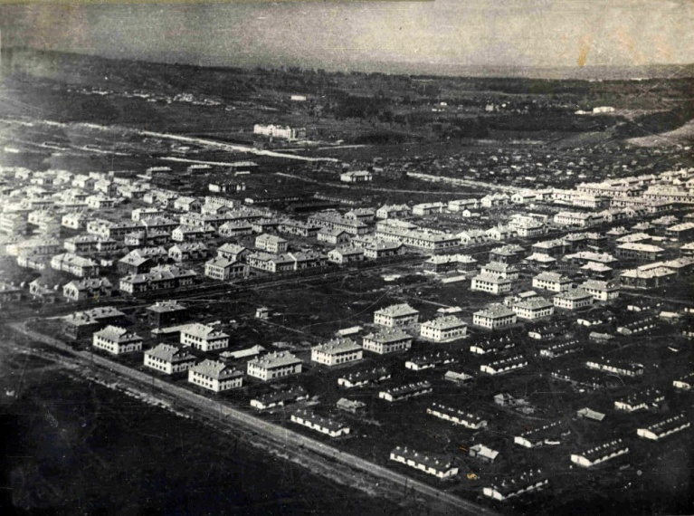
При этом все население Куйбышева за годы Великой Отечественной войны выросло с 350 до 600 тысяч человек, в основном за счет эвакуированных сюда с востока страны рабочих и служащих оборонных заводов. Тем самым благодаря невиданным для мирного времени темпам индустриализации Куйбышев к середине ХХ столетия вошел в десятку наиболее развитых в промышленном отношении городов СССР.
Что же касается самого населенного пункта под названием Безымянка, то он на карте нашей губернии впервые появился после того, как в 1875 году началась прокладка железнодорожной магистрали от Самары в направлении Уфы и далее до южноуральского города Златоуста.
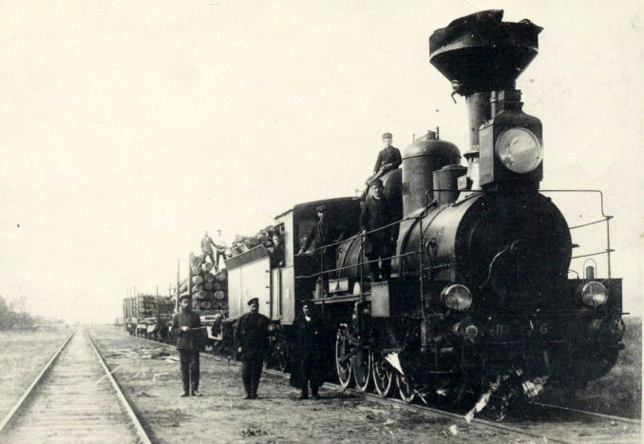
А поскольку эта линия была одноколейной, то для увеличения ее пропускной способности на всем протяжении дороги к 1896 году было построено 76 разъездов. Один из них, расположенный в 15 верстах от губернского центра, по имени протекавшей здесь маленькой речки и получил название Безымянка. Вскоре при нем возник пристанционный поселок, который постепенно расширялся за счет дачных владений.
Этот пригород в течение 30-х годов все еще оставался достаточно глухим, необжитым местом, слабо освоенным в хозяйственном отношении. Сразу же за поселками Запанской и Новый Оренбург, между линией железной дороги и берегом реки Самары, в сторону Кинеля шла сплошная стена густого леса, лишь изредка прерываемая небольшими участками лугов и степей.
И поскольку вся эта огромная территория тянулась вдоль оживленной железной дороги, то она представляла собой очень удобное место для компактного размещения крупных оборонных предприятий. Именно здесь летом и осенью 1940 года и была заложена огромная строительная площадка, на которой и стали возводить стратегически важные объекты.
Основанием для этих работ стало специальное постановление Комитета Обороны СССР, которое даже после окончания Великой Отечественной войны оставалось закрытым для исследователей в течение многих десятилетий.
Новые кварталы стали появляться в основном вдоль Безымянского и Черновского шоссе (ныне улицы Победы и Гагарина).
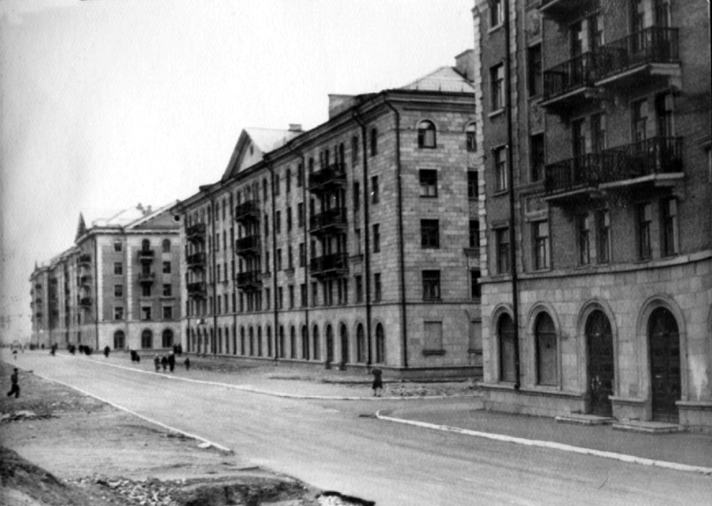
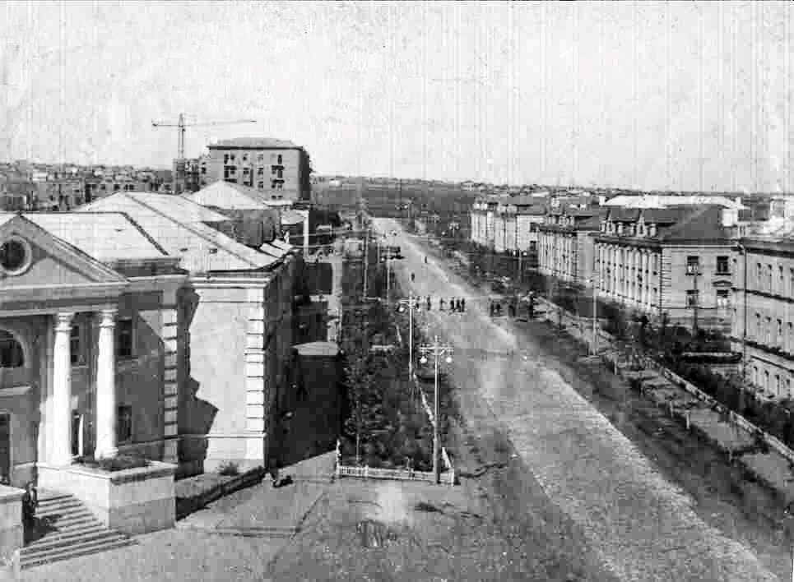
Конечным результатом грандиозной работы стали следующие объекты:
Самолётостроительный завод № 1, перевезенный из Москвы и разместившийся на территории, первоначально предназначенной для завода № 122 (в дальнейшем – завод имени И.В. Сталина, а ныне РКЦ «ЦСКБ-Прогресс»);
Самолетостроительный завод № 18, переехавший из Воронежа на территорию, предназначавшуюся для завода № 295 (впоследствии – Куйбышевский авиационный завод, а ныне - АО «Авиакор»);
Моторный завод № 24, разместившийся на площадке, отведенной для завода № 337 (позднее - моторостроительное производственное объединение имени М.В. Фрунзе, ныне - АО «Моторостроитель»);
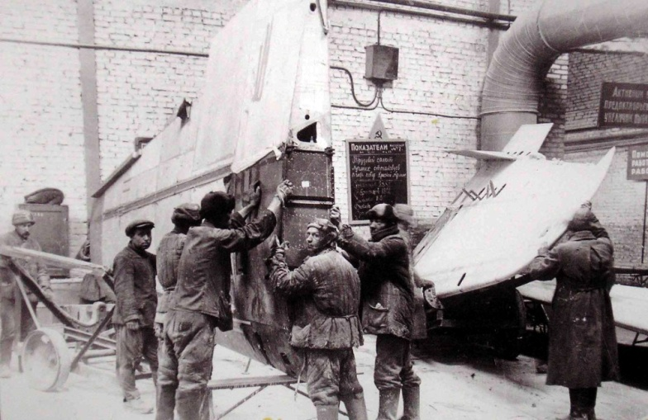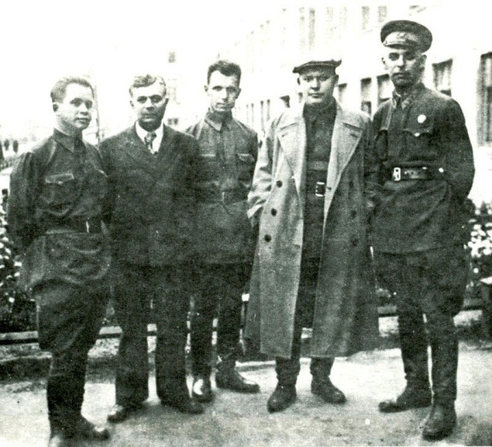
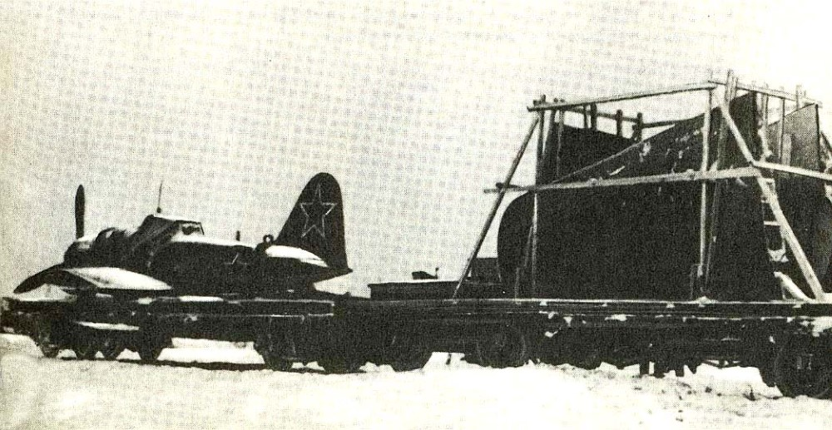
Завод стрелкового вооружения № 525 (в военное время - завод «Машстрой», а затем - производственное объединение «Металлист»);
Агрегатный завод № 35 (агрегатное производственное объединение);
Завод гидроавтоматики № 305 (производственное объединение «Гидроавтоматика»);
Завод аэродромного оборудования № 454;
Завод самолётных бронекорпусов № 207 (центральный механический завод, АО «Салют»);
Заводской аэродром (ныне - аэродром «Безымянка»);
Карбидный завод (кислородно-карбидный завод);
Продовольственные склады на Безымянке.
Уже потом, после начала Великой Отечественной войны были построины нефтеперерабатывающий завод № 443 неподалеку от железнодорожной станции Кряж, радиостанция близ села Ново-Семейкино и объектов Куйбышевского нефтехимкомбината близ 1105-го километра Куйбышевской железной дороги (район нынешнего Новокуйбышевска). На Безымянке возвели хлебозаводы, десятки многоквартирных жилых домов для персонала, ряд кирпичных заводов, продукция которых шла на возведение жилья и зданий промышленных предприятий, а также сооружен ряд бытовых объектов и многочисленные коммуникации – в частности, телефонные и телеграфные линии, газопровод, водопровод и канализация.
А еще в военные годы построены железнодорожные и автомобильные дороги на Безымянке и в ее окрестностях, а на станции возведены депо для железнодорожного транспорта и цеха вагоноремонтного завода. И чтобы связать между собой центральные кварталы Куйбышева и район промышленного строительства, между ними в кратчайшие сроки проложили трамвайную линию, а на Безымянке построено депо для трамваев.

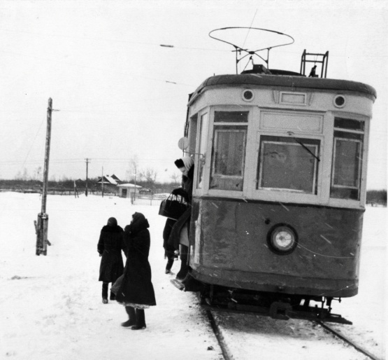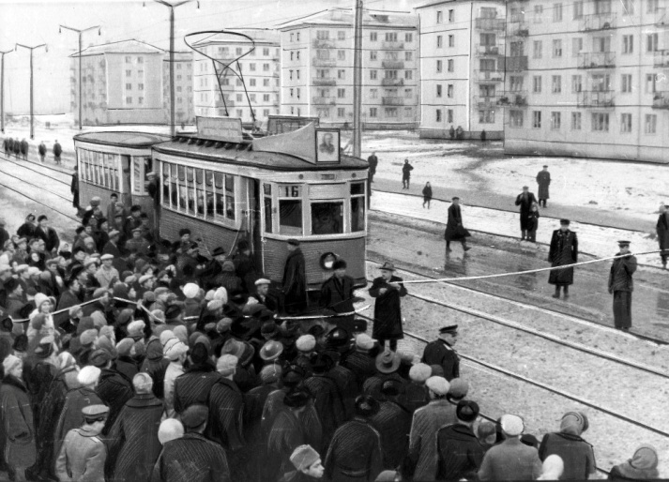
В то время для строящейся Безымянки, да и для всей запасной столицы, организация современного транспортного сообщения была одной из самых серьезных проблем. С перевозкой сотен, а затем и тысяч человек, стремившихся из старого города одновременно попасть на гигантские заводы к началу смены, железная дорога откровенно не справлялась.
Автобусного сообщения на этом маршруте здесь тоже не было хотя бы потому, что Куйбышев и Безымянку тогда связывало только грунтовое Черновское шоссе, возникшее еще в конце XIX века и названное по имени Черновского дачного массива, раскинувшегося в этих местах. В самом же областном центре в 1938 году на маршрутах работали всего лишь… восемь муниципальных автобусов.
По общему признанию, кардинально решить проблему транспортного сообщения между Куйбышевом и Безымянкой тогда могла решить только прокладка новой трамвайной линии. Такая идея областными властями была одобрена еще в 1937 году, однако средств тогда не нашлось даже на проектные работы. Лишь после принятия правительственного постановления о возведении авиационных заводов такая трамвайная линия была включена в число строек государственной важности.
Работы на трассе начались в мае 1941 года, но даже при этих условиях прокладка линии серьезно отставала от графика. После начала Великой Отечественной войны сроки сдачи в эксплуатацию трамвайного маршрута № 3 переносились трижды. Лишь 26 декабря 1941 года комиссия подписала акт, который разрешал движение вагонов на всем участке маршрута от улицы Полевой до 4-го района УОС (район нынешней площади Кирова). Остальное расстояние от конечной остановки трамвая до заводов (около 5,5 километров) пассажиры в любую погоду вынуждены были идти пешком.
Строительство новой трамвайной линии внутри самой Безымянки, проходящей от кольца 3-го маршрута по Кировскому и Заводскому шоссе до промплощадки завода № 18 (сейчас это остановка «Юнгородок»), было завершено только в июле 1943 года. И лишь в январе 1948 года с многочисленными недоделками было сдано в эксплуатацию Кировское трамвайное депо в районе станции «Стахановская». Окончательно достроить и оборудовать его всем необходимым ТТУ удалось только в 1951 году.
В послевоенные годы жилое и социально-бытовое строительство в основном шло лишь в окрестностях Безымянского шоссе, которое в 1946 году было переименовано в улицу Победы. Что же касается Черновского шоссе, то вдоль него, по воспоминаниям самарских старожилов, еще долгие годы не было практически ни одного здания. Большое строительство здесь развернулась лишь с начала 60-х годов.

На пересечении проспекта Кирова и Московского шоссе в Самаре стоит необычный памятник.
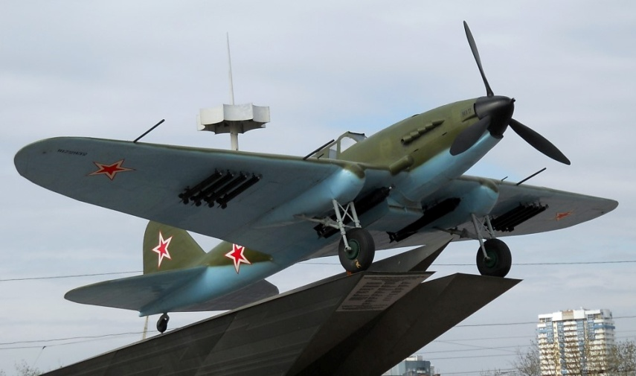
Это самолет-штурмовик Ил-2, который в годы Великой Отечественной войны массово производился на заводах Безымянки, и теперь он опять словно бы устремляется в небо со своего постамента. Мемориал был торжественно открыт 7 мая 1975 года, и ныне он носит название «Памятник трудовой и боевой славы куйбышевцев в годы Великой Отечественной войны».
Суровой осенью 1941 года в город Куйбышев прибыли десятки эшелонов из Москвы, которые перевезли из Москвы оборудование Государственного авиационного завода № 1 (ГАЗ-1) имени И.В. Сталина и моторного завода № 24 имени М.В. Фрунзе, а из Воронежа – авиационный завод № 18 имени К.Е. Ворошилова. Задание правительства, полученное руководством этих предприятий, тогда казалось невыполнимым: не позднее чем через два месяца после переезда организовать на новой площадке полноценное серийное производство боевого самолета Ил-2, который впоследствии будет признан лучшим штурмовиком Второй мировой войны.
Хотя в то время на ряде номерных заводов СССР производились и другие типы авиационной техники, штурмовик Ил-2 с конца 1941 года стал основной продукций безымянских авиастроителей. Это был настоящий «летающий танк» с мощным пушечным и пулеметным вооружением, который фашисты называли «черная смерть». В течение 1941-1945 годов на куйбышевских авиационных заводах был изготовлен 66681 самолет Ил-2 – больше, чем на любом другом аналогичном предприятии за то же время.
После революционных событий в России и гражданской войны это предприятие было национализировано, а затем оно несколько раз меняло свое имя, пока в 1941 году не стало называться ГАЗ № 1 имени И.В. Сталина.
Почти сразу же после начала Великой Отечественной войны, когда немцы приблизились к Москве на расстояние, доступное для бомбардировочной авиации, завод № 1 стал одним из главных объектов налетов люфтваффе. После массированной бомбежки столицы 22 июля 1941 года на его территорию попало 180 зажигательных бомб, что вызвало на нем несколько достаточно крупных пожаров. После этого Геббельс на весь мир заявил: «Важнейшего в России авиазавода больше не существует. Доблестные асы фюрера смешали его с землей». Но завод продолжал работать, не останавливаясь даже во время налетов, ежедневно отправляя на фронт по 20 высотных истребителей Миг-3.
Решение об эвакуации завода № 1 в Куйбышев правительством было принято в октябре, когда в Москве уже ввели осадное положение. Переезд прошел в течение всего лишь 10 дней. Из Москвы на берега Волги были вывезены все рабочие и служащие завода, оборудование, инвентарь.
Рядом с ним разместился еще один самолетостроительный завод № 18, эвакуированный из Воронежа.
Благодаря тому, что строительство авиационных предприятий в окрестностях Куйбышева началось еще осенью 1940 года, заводское оборудование, прибывавшее сюда с запада после начала Великой Отечественной войны, на месте назначения размещалось отнюдь не в чистом поле, а в практически готовых производственных корпусах. К моменту прибытия заводов №№ 1, 18 и 24 на месте бывшей степи уже стояли все основные производственные корпуса будущего авиационного комплекса-гиганта.
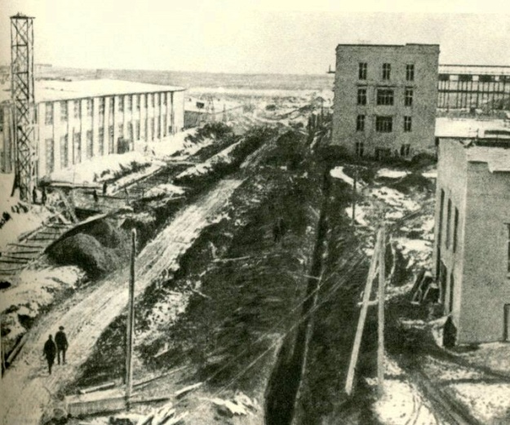
В этих корпусах всего за два месяца работники эвакуированных заводов №№ 1 и 18 в невероятно суровых условиях сумели наладить выпуск грозных штурмовиков Ил-2.
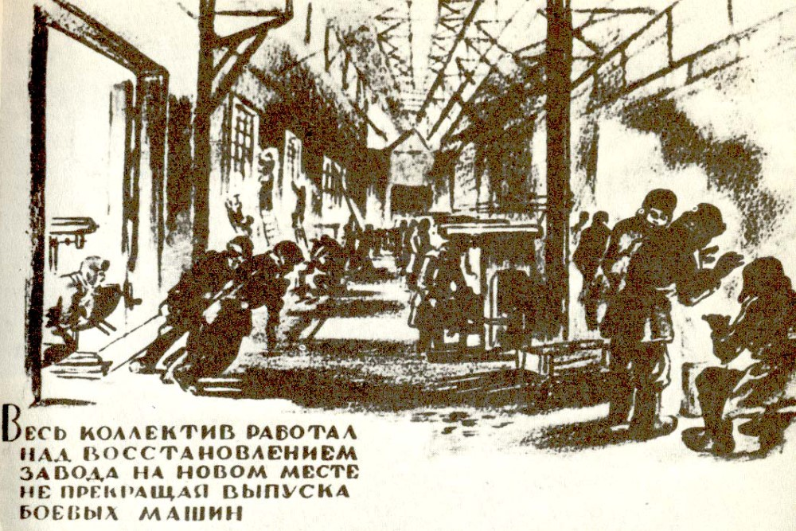
Первый из них вышел из цеха в середине декабря 1941 года. Это было самое драматичное для страны время, когда гитлеровцы стояли на подступах к Москве, а перевезенные на восток оборонные предприятия еще только-только набирали производственные темпы. Выпускали по три самолета Ил-2 в день, и в дальнейшем их производство продолжало наращиваться. В сентябре-октябре 1942 года силами заводского СКО была подготовлена документация для перехода на производство двухместных ИЛ-2 (с задней кабиной стрелка) вместо прежних одноместных. После успешных испытаний нового варианта машины в боях завод получил множество благодарностей от фронтовиков и просьбы продолжать выпуск ИЛ-2 с кабиной стрелка.
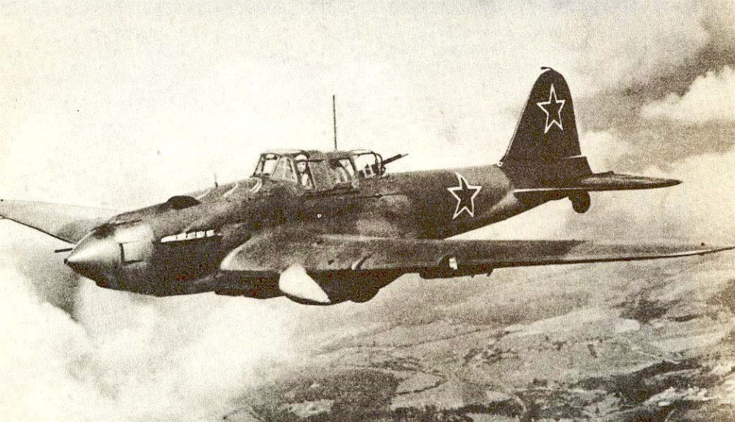
Всего в 1941-1945 годах с этого предприятия было отправлено на фронт 3122 истребителя Миг-3,
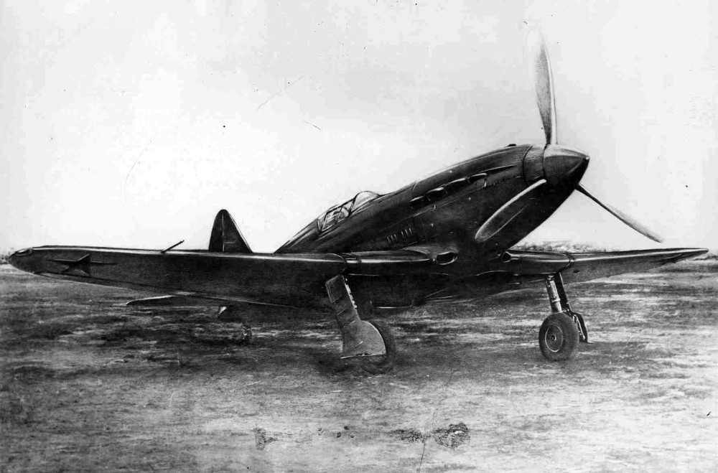
11863 штурмовика Ил-2, 1225 штурмовиков Ил-10,
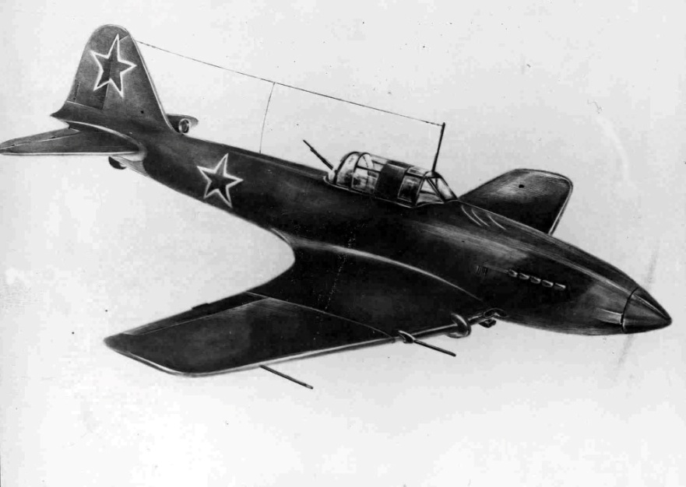
за что в 1945 году завод был награжден орденом Красного Знамени. В сентябре-октябре 1946 года по личному распоряжению Сталина всего за 40 дней и ночей завод построил 10 первых в стране реактивных истребителей МиГ-9.
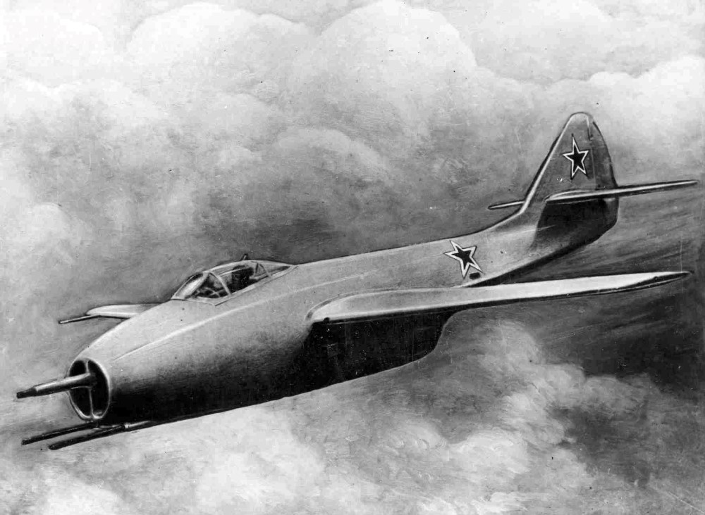
Затем он был головным предприятием по выпуску истребителей МиГ-15,
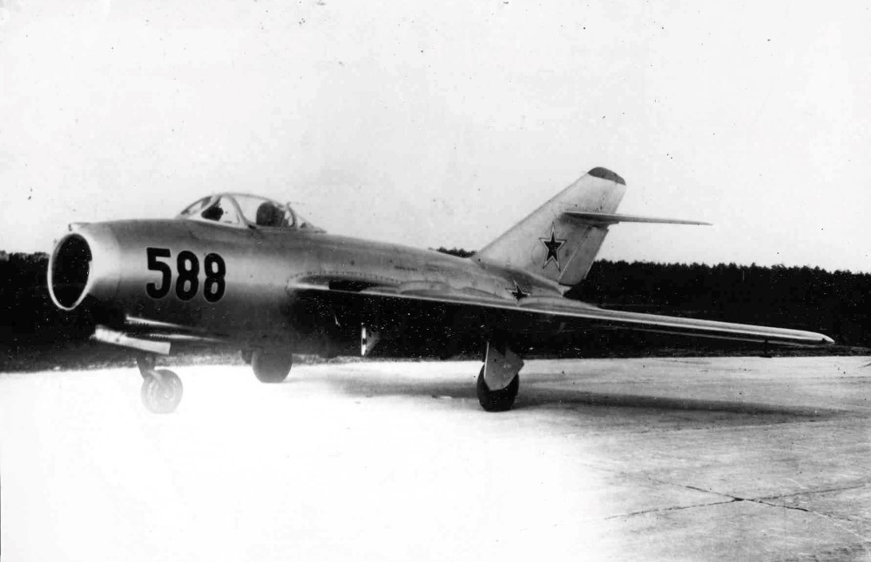
Миг-15-бис,
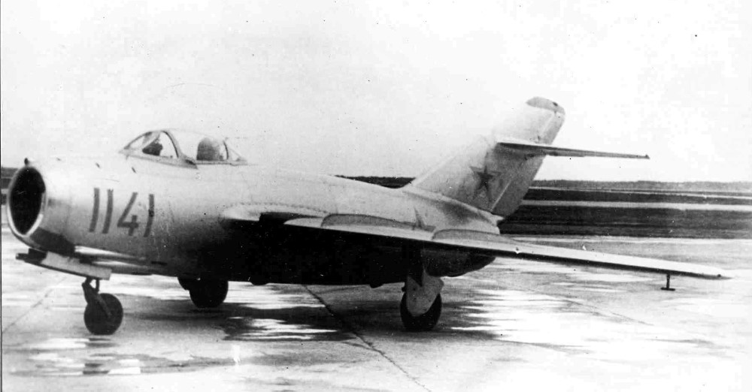

УТИ МиГ-15.
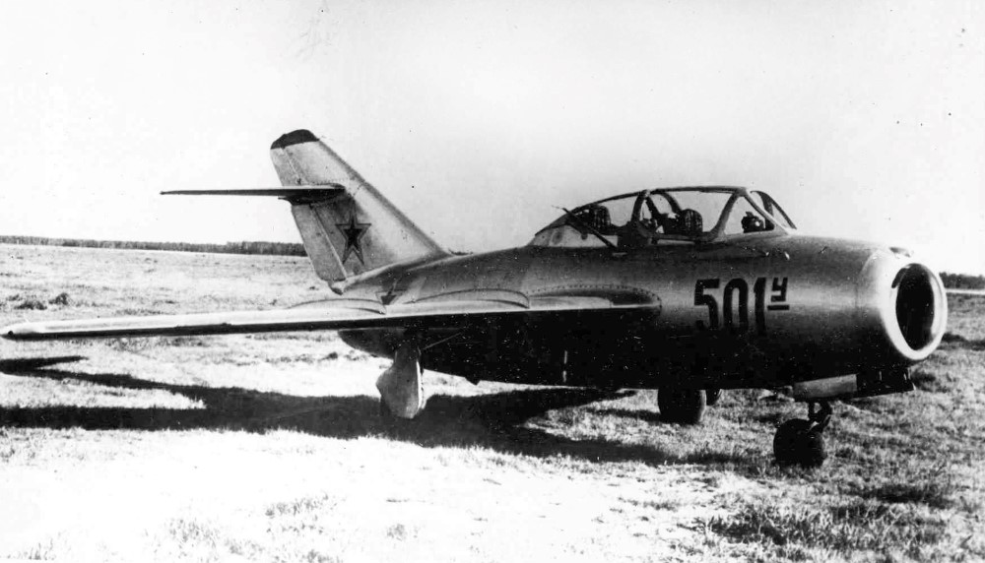
Всего в 1946-1953 годах завод № 1 передал в ВВС 4251 реактивный истребитель. В 1954-1960 годах завод выпустил 50 фронтовых бомбардировщиков Ил-28,
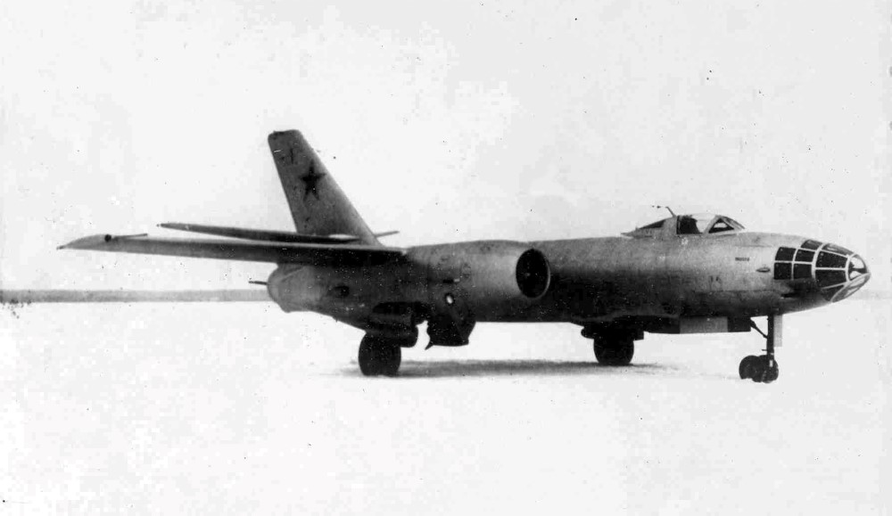
545 стратегических бомбардировщиков Ту-16 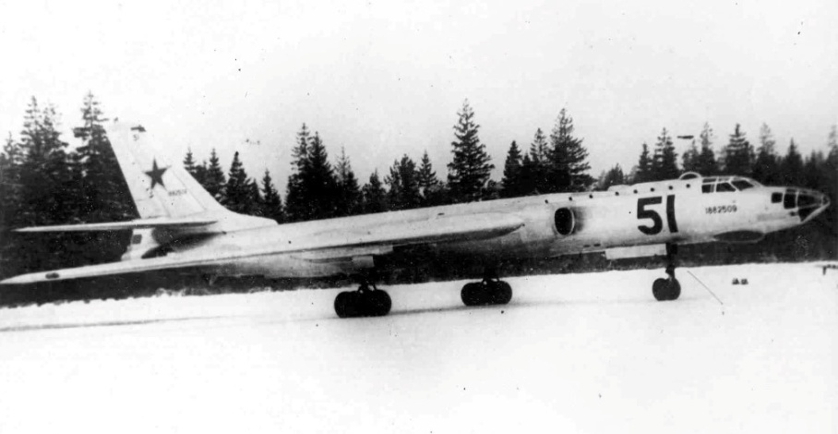
и три опытных сверхзвуковых истребителя Ла-250 (рис. 41)
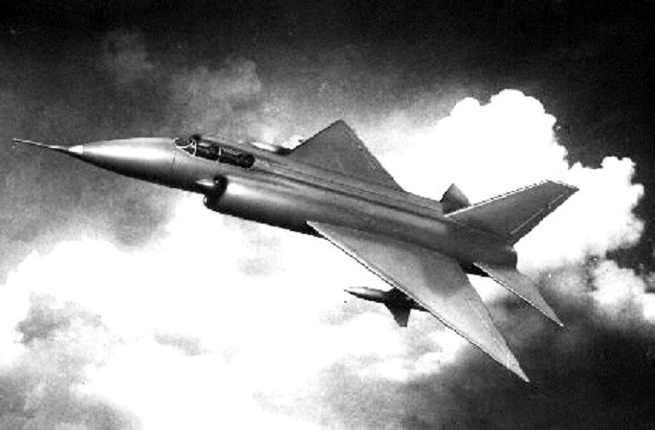
с десятью комплектами подвесных ракет «воздух-воздух».
В течение Великой Отечественной войны немецкая разведка предпринимала немалые усилия для получения каких-либо сведений о работе оборонных заводов Куйбышева. Были зафиксированы попытки проникновения на территорию предприятий иностранных агентов, в том числе и фашистских, однако все они были успешно пресечены советской контрразведкой. В то же время немецкой авиационной разведке во время налетов люфтваффе на Куйбышев удалось сделать немало аэрофотоснимков Безымянки.
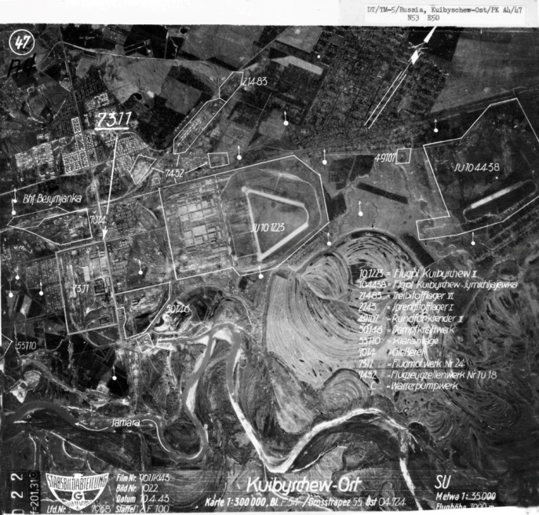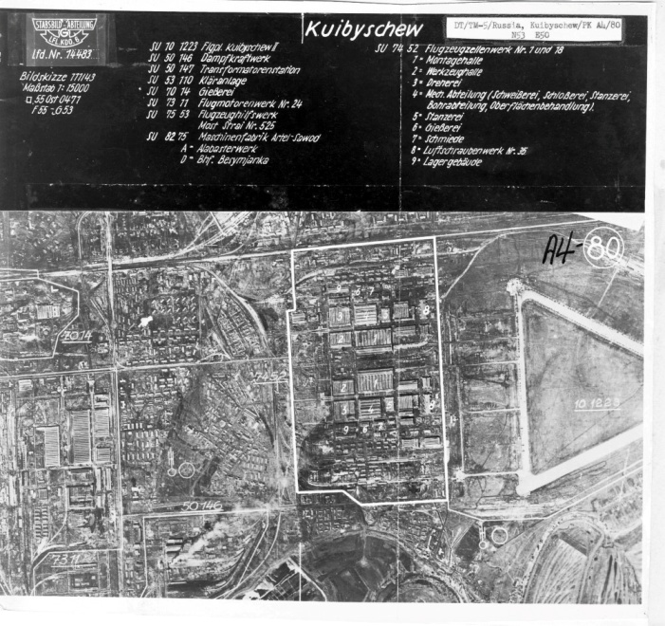
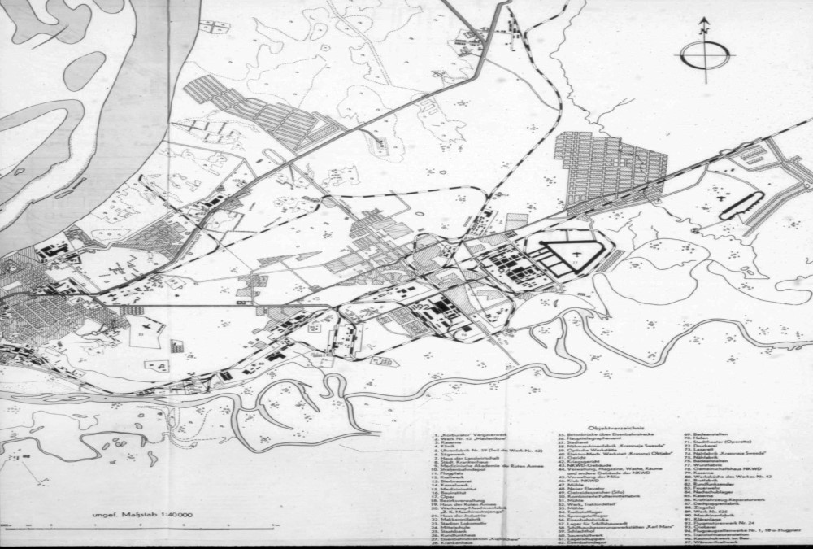
Однако, по оценкам специалистов, получить какую-либо существенную информацию из этих фотографий немцам так и не удалось.
В 1958 году завод № 1 в рекордно короткие сроки перепрофилировали с авиационного производства на ракетно-космическое, а в 1962 году это самарское предприятие было переименовано в завод «Прогресс».
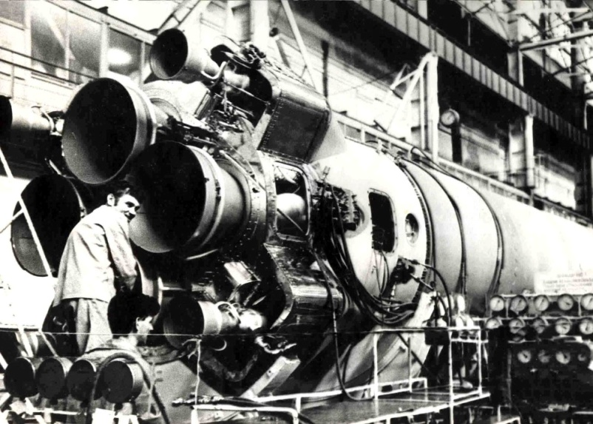
Вместо ушедших на фронт мужчин к станкам становились женщины и дети.
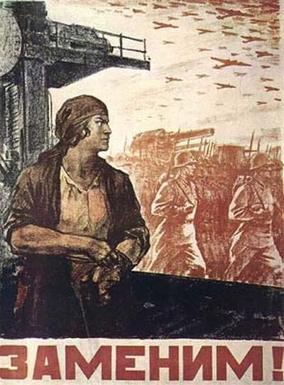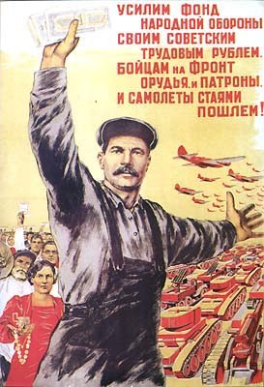
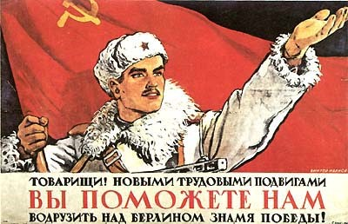
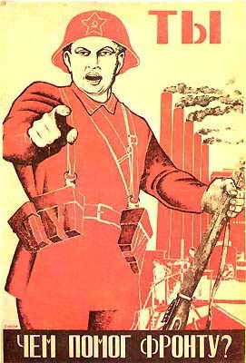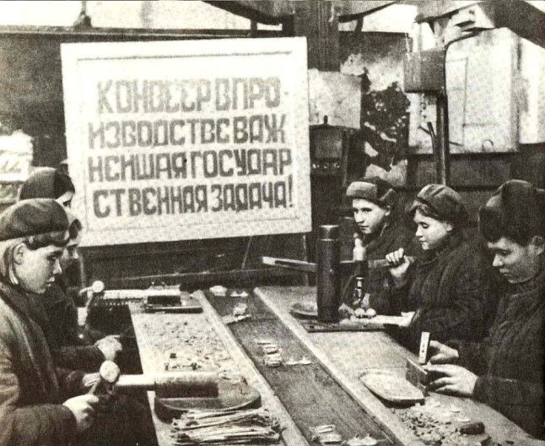
Во время Великой Отечественной войны они работали во всех отраслях индустрии, поставлявших фронту самолеты и танки, минометы и снаряды, продовольствие и военную форму.
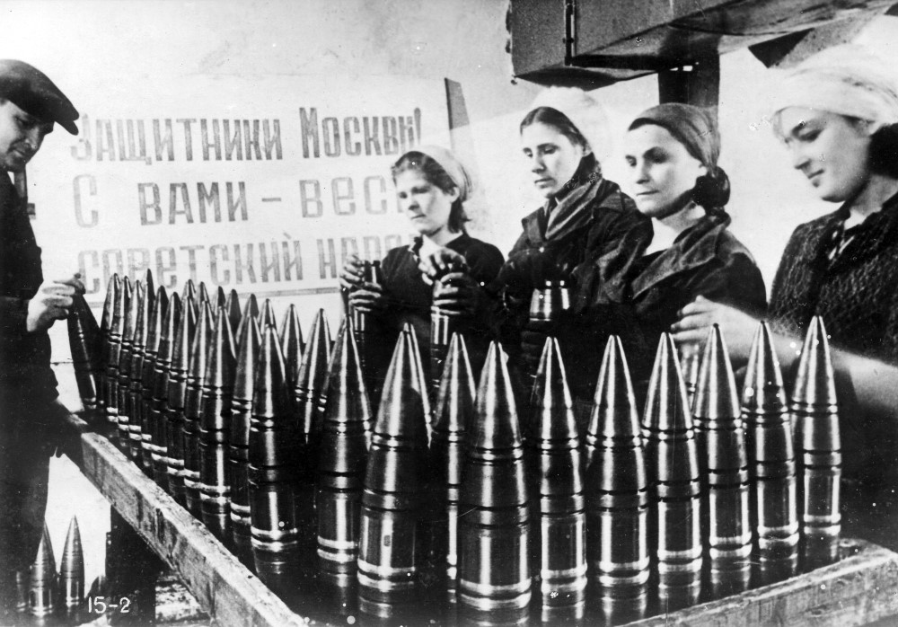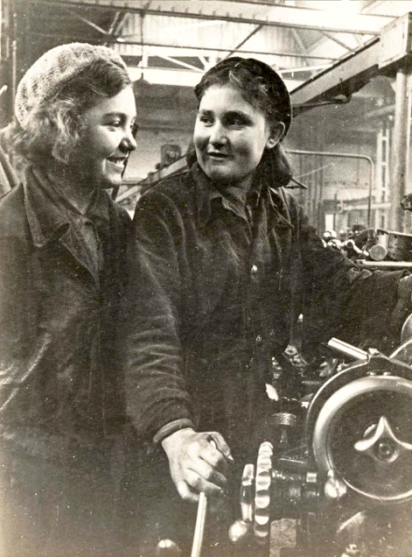
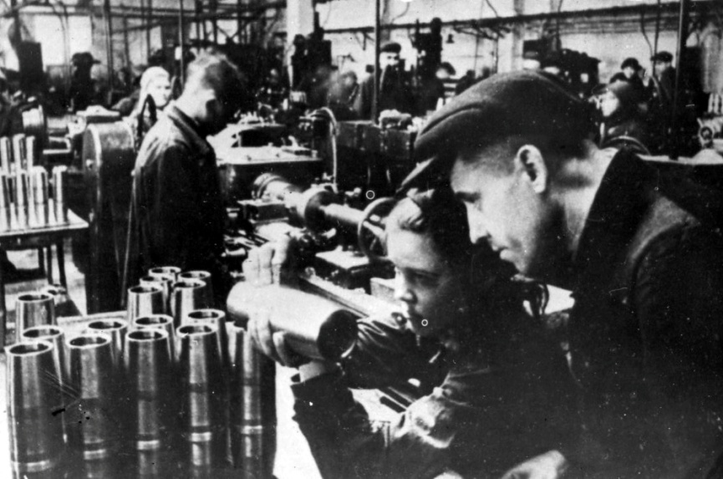
Среди них было много подростков, выпускников многочисленных ремесленных училищ (РУ) и школ фабрично-заводского обучения (ФЗО).
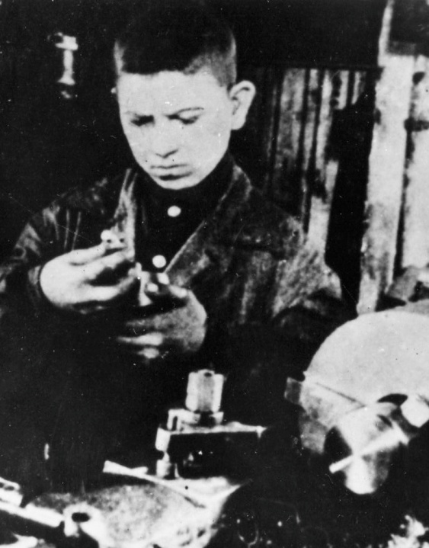
В СССР к моменту создания системы Трудовых Резервов СССР в 1940 году профессиональные учебные заведения уже превратились в настоящие цехи базовых предприятий, где упор был сделан на обучение массовым специальностям.
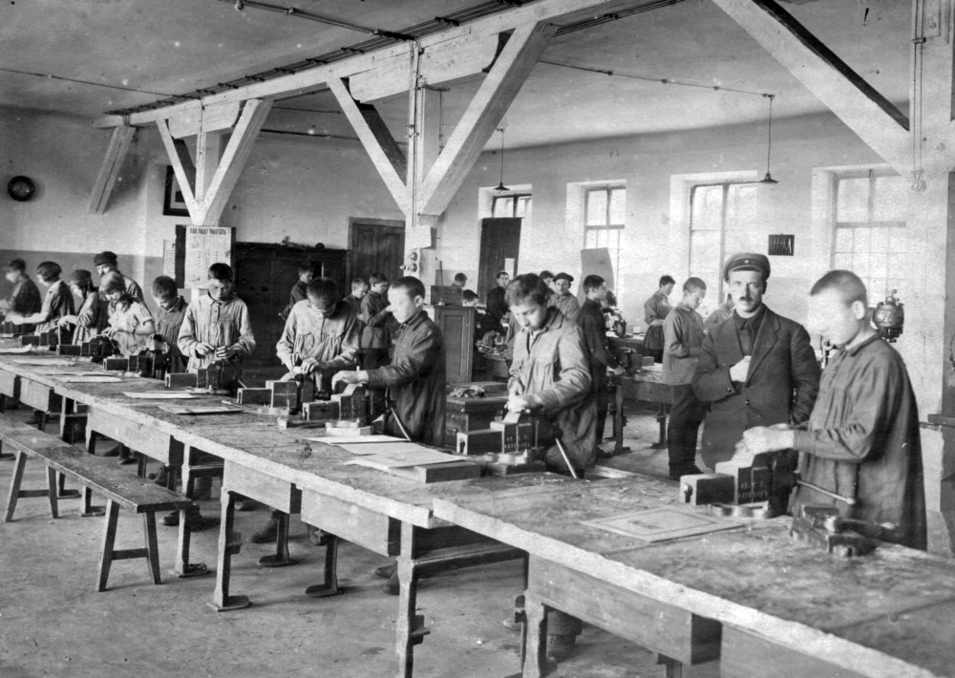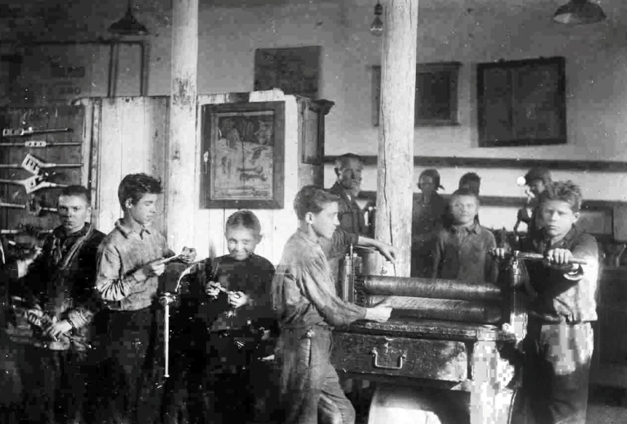
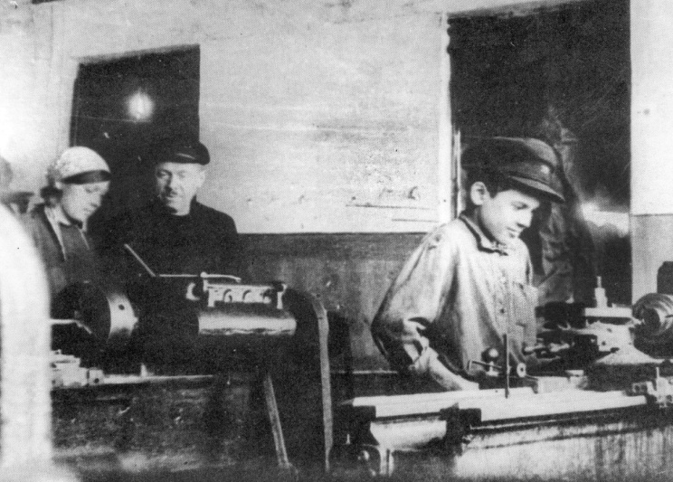
Через полгода после выхода в свет упомянутого постановления в стране уже было открыто 1549 ремесленных училищ и школ ФЗО, где молодежь обучали более чем четырем сотням рабочих профессий.
К июню 1941 года в Куйбышевской области действовали семь ремесленных и одно железнодорожное училище, а также 23 школы ФЗО, в которых обучались более 11 тысяч подростков. Но уже в течение первых месяцев Великой Отечественной войны в наш регион были эвакуированы еще 25 ремесленных училищ и 26 школ ФЗО из Москвы, Ленинграда, Воронежа, Харькова, Севастополя и других городов, где общее число учащихся превышало 18 тысяч человек.
В конце 1941 года профессиональные учебные заведения превратились в настоящие «школы-заводы», где изготовление оборонной продукции происходило непосредственно на базе производственных мастерских. Так, например, в Куйбышеве воспитанники системы Трудовых Резервов выпускали детали к самолетам Ил-2, мины, снаряды к «Катюшам», и даже 82-миллиметровые батальонные минометы, один из которых ныне можно увидеть в экспозиции музея истории профтехобразования Самарской области.
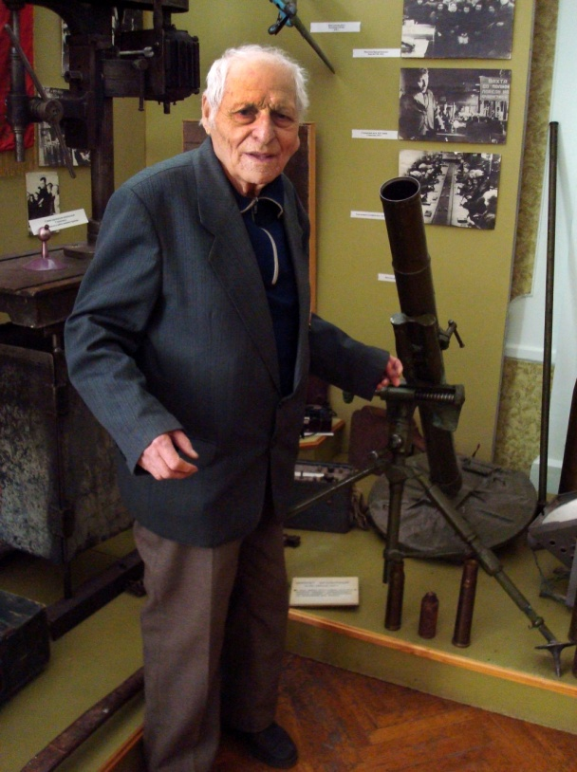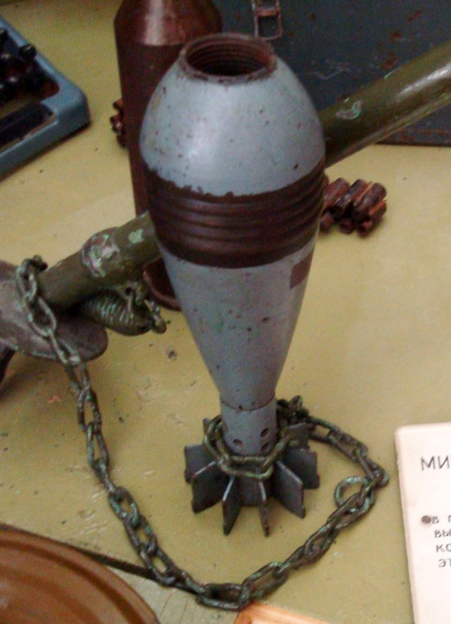
Такое грозное оружие по специальному заказу ГКО СССР в годы войны изготовляли учащиеся ремесленного училища № 1 при куйбышевском заводе имени Масленникова.
Практически на всех предприятиях Куйбышева, ставшем к тому времени одним из крупнейших центров оборонной промышленности СССР, были свои герои. Например, на заводе № 525 (впоследствии завод «Металлист») одним из самых лучших токарей все считали «дядю Колю».
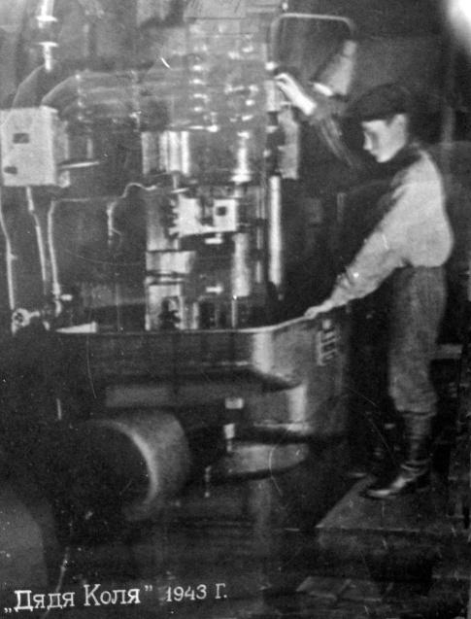
Так на предприятии звали 15-летнего выпускника ремесленного училища № 13 Николая Казакова, который, несмотря на свой возраст, из месяца в месяц выполнял дневную норму не менее чем на 500, а то и на 700 процентов. Сам «дядя Коля» был небольшого роста, из-за чего он с трудом доставал до рукояток управления. Пареньку приходилось приставлять к станку снарядные ящики, и только стоя на них, он всю смену вытачивал детали для авиационных пулеметов. Но и это, оказывается, еще не было рекордом. Другой 15-летний комсомолец Виктор Каут, выпускник ремесленного училища № 1, в 1943 году смог выполнять за смену 10 дневных норм. Вот так среди учащихся родилось движение «тысячников», которое затем поддержали десятки молодых людей.
Трудовой героизм на оборонных предприятиях стал почти повседневным явлением .
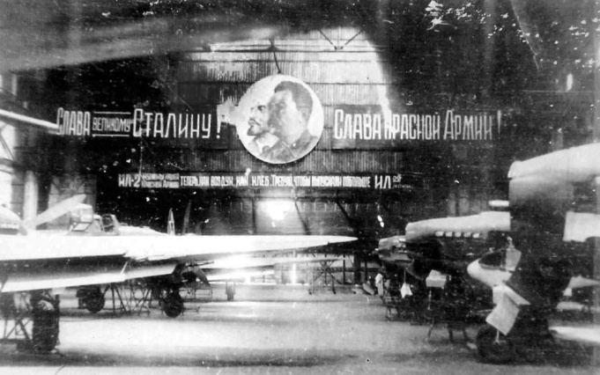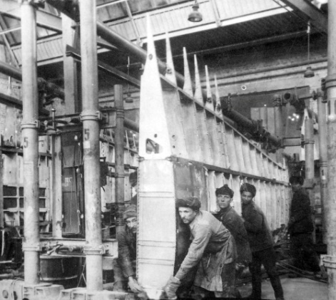
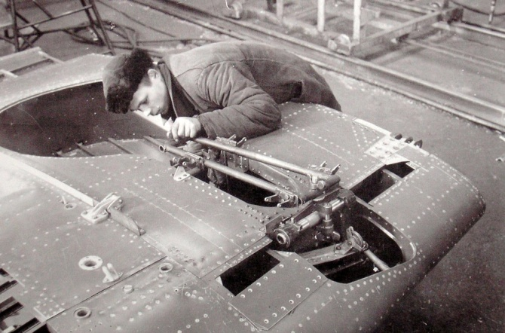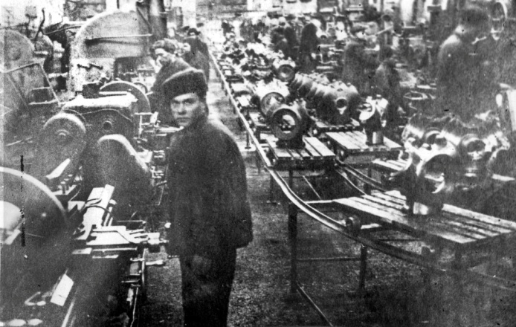
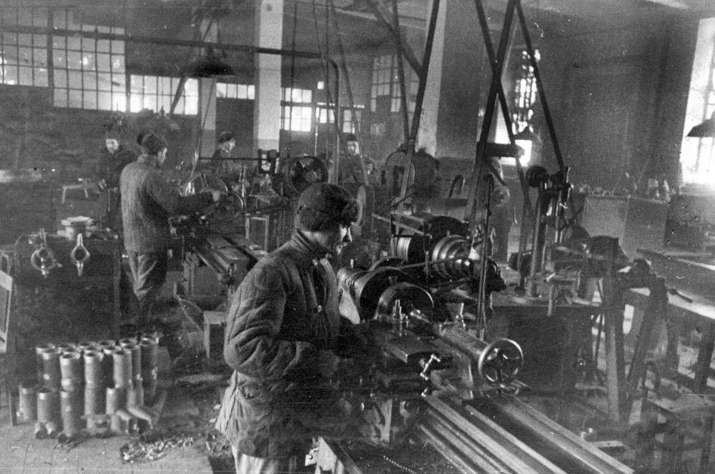
С конвейера завода № 18 (впоследствии завод «Авиакор») за сутки порой сходило более 30 самолетов Ил-2, в производстве которых участвовали молодые рабочие, только что окончившие школы ФЗО. Об их героических буднях в своих воспоминаниях написал Генеральный конструктор этого штурмовика Сергей Ильюшин: «И в лютые морозы, и в стужу, и в жару у станков стояли даже дети – ученики ремесленных училищ. Для многих ребят пришлось оборудовать подставки, чтобы руки доставали до станка».
На субботниках и воскресниках комсомольцы этого же завода в годы войны заработали средства, на которые построили десятки боевых самолетов Ил-2. Штурмовики были торжественно переданы представителям Красной Армии в течение 1942-1944 годов.
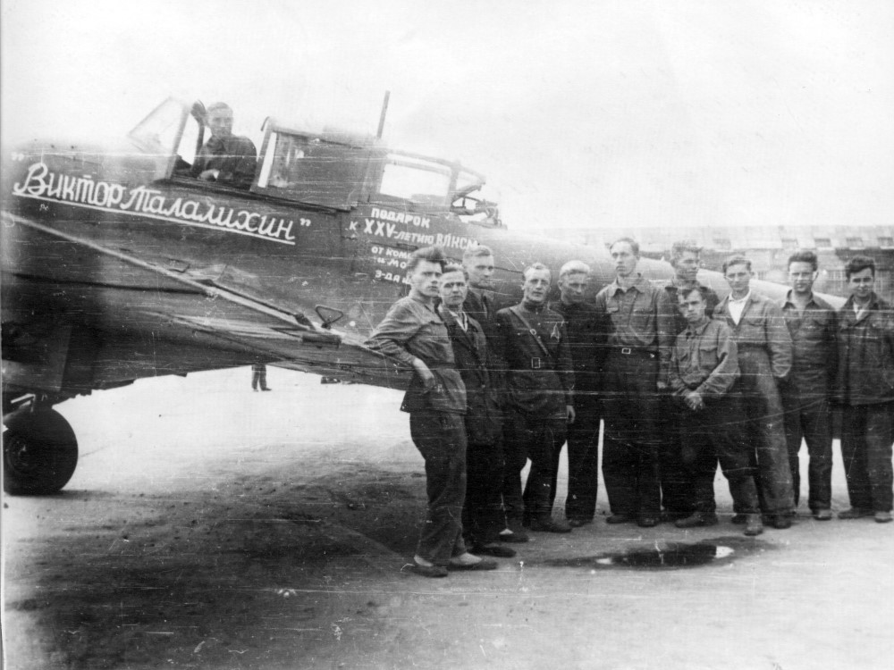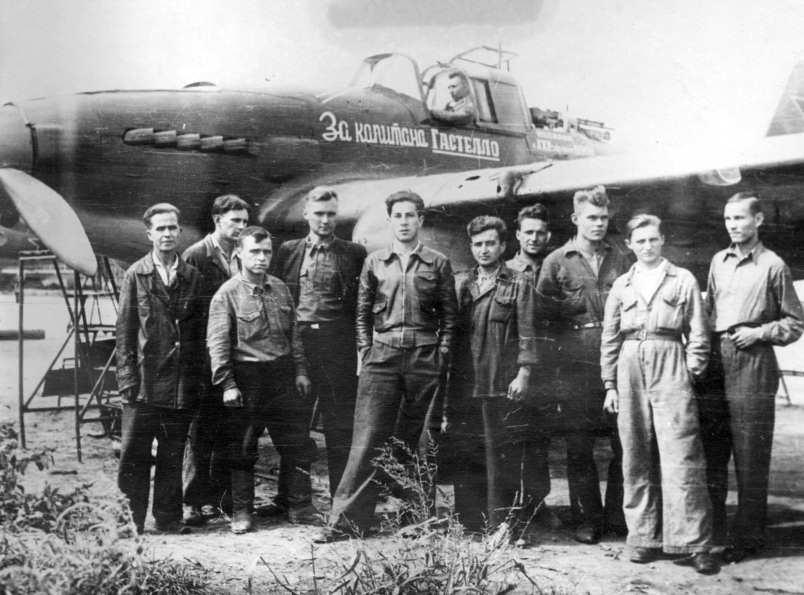
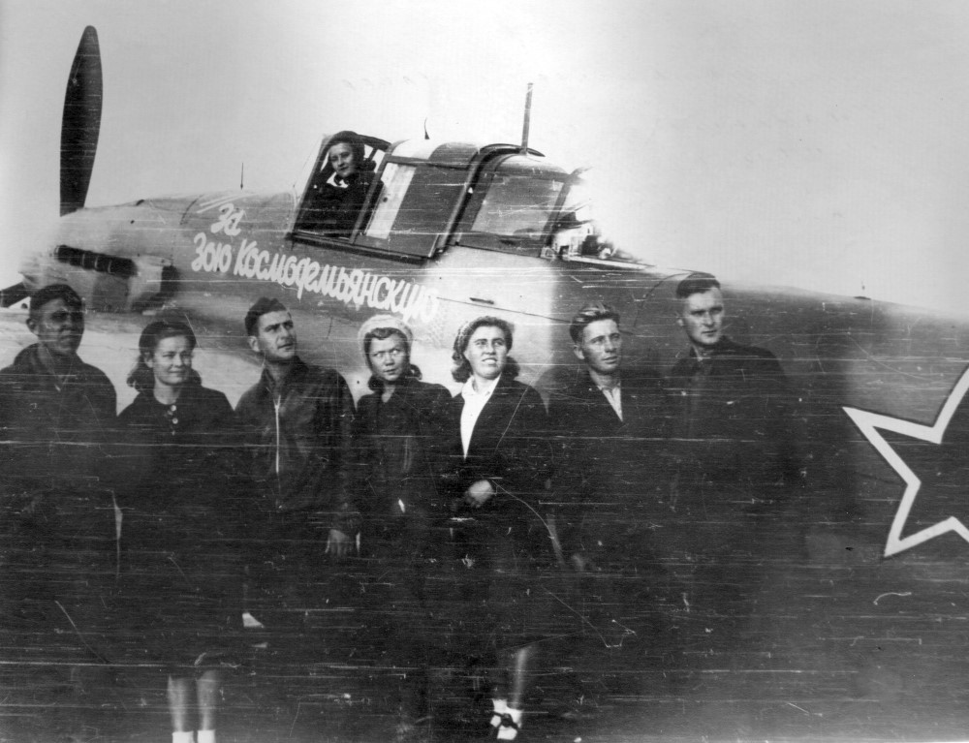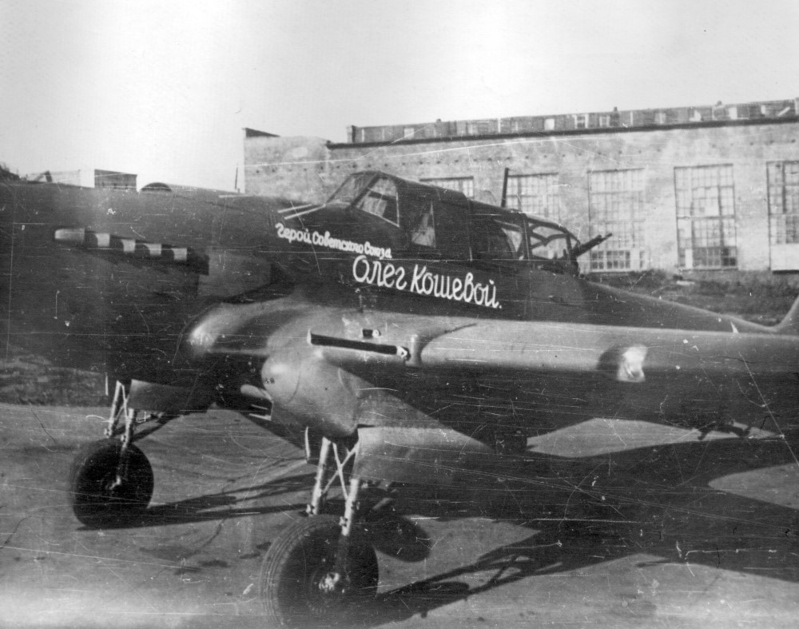
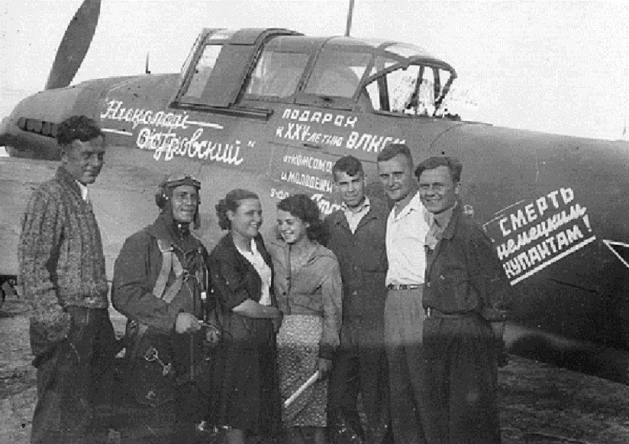
В общей сложности учащимися и работниками системы Трудовых Резервов области тогда было собрано 105 миллионов рублей, которые пошли на вооружение Красной Армии, и еще они отправили подарки бойцам на фронт на общую сумму 500 тысяч рублей.

Цена оружия Победы
На предприятиях, переехавших в крайне сжатые сроки конца 1941 года на Безымянку, установка оборудования в уже готовых корпусах в те труднейшие дни стала главной задачей. Понятно, что никто даже и не думал о создании более-менее приемлемых условий для персонала – например, об отоплении цехов. Когда на заводах в ноябре-декабре наконец-то стали включать станки, токарям и слесарям иногда приходилось работать на них и в 30-градусный мороз.
Даже герои труда в такой обстановке протянуть долго не могли. В цехах один за другим стали появляться самодельные электрические обогреватели (в народе их называют «козлами») или простые дровяные печки («буржуйки»). И поскольку на противопожарную безопасность тогда внимания обращали мало, кустарная система обогрева в итоге обернулась десятками пожаров на заводах, миллионами рублей убытков, и, самое страшное, сотнями человеческих жизней. О таких происшествиях в советские годы мало кто знал, потому что на информации обо всех подобных случаях десятилетиями стоял гриф «Совершенно секретно».
Для исследователей вот такие закрытые заводские архивы стали доступны лишь в последние годы. Из этих документов теперь видно, что в зиму 1942-1943 годов на безымянских предприятиях и в прилегающих к ним жилых массивах ежемесячно случалось по нескольку крупных возгораний, порой с многочисленными человеческими жертвами. Один из самых серьезных инцидентов произошел в ночь на 17 января 1943 года на заводе № 1 имени Сталина, где от самодельной электрической печки загорелся цех по сборке самолетов, где из фанеры и досок в нарушение всех инструкций были построены многочисленные комнатушки и закутки. По сухой древесине пламя шло очень быстро, и потому более десятка рабочих так и не успели выбраться из огненной ловушки. Точное число погибших, а тем более их имена выяснить до сих пор не удалось.
До этого подобное происшествие произошло на территории завода № 463 НКАП, который еще летом 1941 года был эвакуирован на безымянскую площадку из Риги. В период строительства авиационных предприятий в его цехах делали некоторые комплектующие детали, которые затем шли на сборку самолетов. Однако вечером 10 декабря 1942 года на заводе № 463 начался пожар, в результате которого сгорел производственный цех площадью 2200 квадратных метров со всем находившемся здесь имуществом. Причина происшествия оказалась все та же: электрические «козлы» и захламленность территории.
Для обеспечения безымянских предприятий рабочими кадрами здесь в течение 1942 года собирали тысячи молодых людей из различных сел Куйбышевской области. Колхозников в ускоренном порядке обучали рабочим специальностям – токаря, слесаря, фрезеровщика, клепальщика, и так далее. А размещали их в десятках деревянных бараков, которыми в течение 1941-1942 годов была спешно застроена громадная территория вокруг оборонных заводов Безымянки.
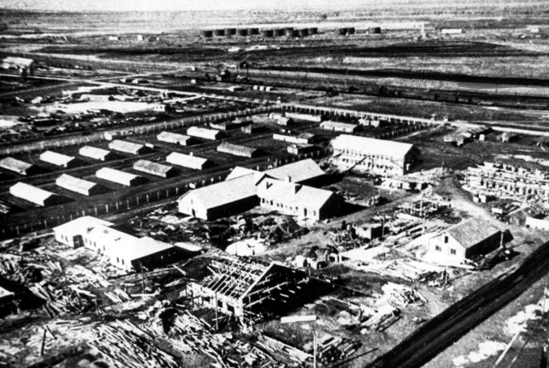
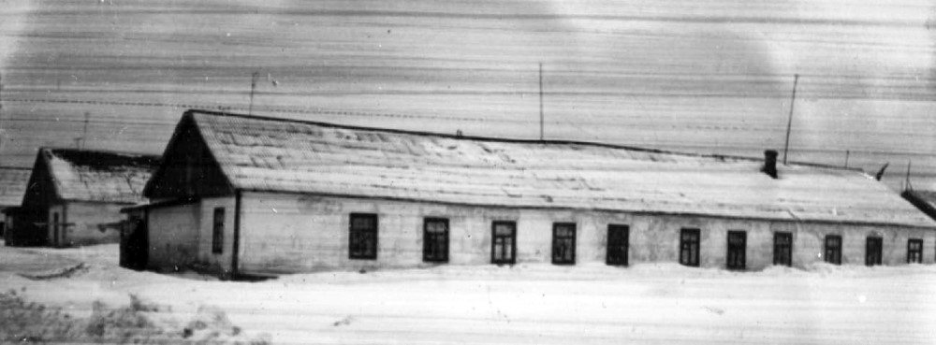
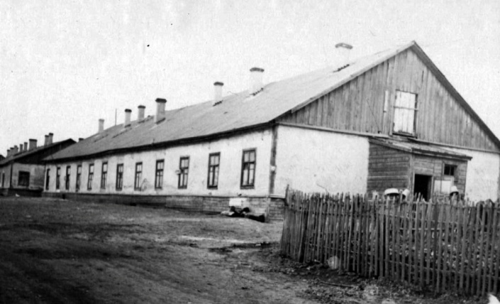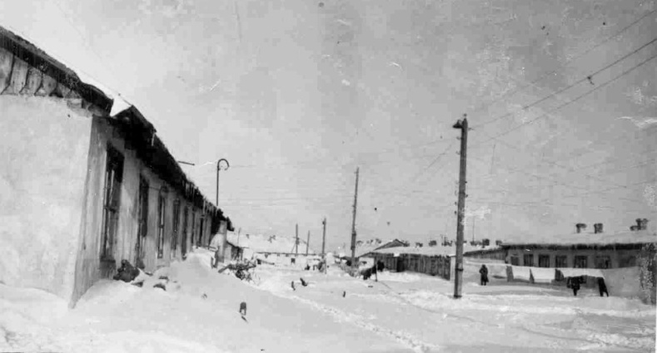
Поскольку средний возраст здешних жителей в то время не превышал 16-18 лет, этот барачный поселок и получил название Юнгородок.
Условия проживания здесь были, мягко говоря, очень трудными. Удобства располагались на улице, а внутренняя часть помещений представляла собой длинные ряды двух- или трехэтажных деревянных нар, на которых рабочие спали иногда даже без матрасов. С наступлением холодного времени года внутри деревянных строений ставили временные печки-«буржуйки», которые, впрочем, в сильные морозы жильцов выручали слабо. Именно из-за них в зиму 1942-1943 годов в поселке Юнгородок произошло несколько серьезных пожаров.
За всю советскую историю нашего региона этот инцидент сейчас считается крупнейшим по числу жертв, погибших в одном пожаре. Еще одна серьезная трагедия произошла 7 июля 1943 года на заводе № 15 в Чапаевске (ныне АО «Полимер»), а до революции – Сергиевский Самарский завод взрывчатых веществ.
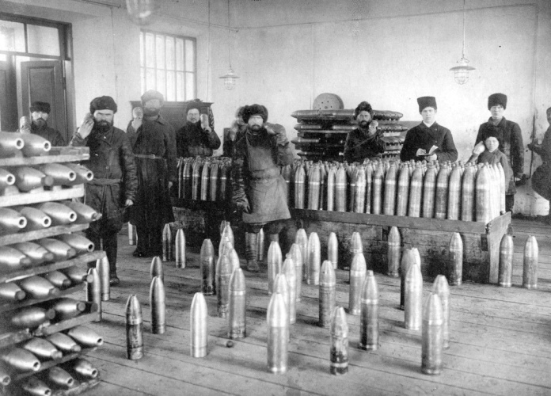
Этот небольшой город, расположенный в 60 километрах от областного центра, в течение всего ХХ века был основным поставщиком взрывчатых веществ для российской армии. Во время Великой Отечественной войны завод снабжал тротилом Центральный, Западный, Юго-Западный и Южный фронты. Как и на любом взрывоопасном производстве, здесь соблюдались повышенные меры безопасности, которые многократно усиливались обстановкой тотального взаимного недоверия и подозрительности и напряженностью на фронтах.
Однако в тот вечер в мастерской № 258 седьмого цеха завода № 15, где велась сушка выплавленного тротила, все-таки произошло возгорание.

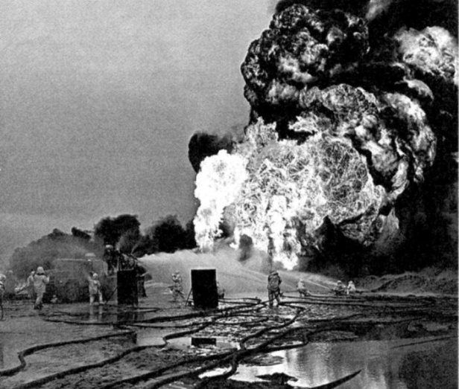

Низкий поклон всем труженикам тыла!

